I 中国铁矿石价格指数（CIOPI）

中国钢铁工业协会 2017年6月13日印发

一、进口铁矿石价格（OPI）
6月13日，直接进口铁矿石62%品位干基粉矿到岸价格为54.26美元/吨（即0.8752美元/吨度），环比每吨下降1.27美元，降幅为2.29%；当月平均价格为55.74美元/吨。
6月13日，现货贸易进口铁矿石62%品位干基粉矿人民币含税价格为458.80元/吨，环比每吨下降10.80元，降幅为2.30%，当月平均价格为469.81元/吨。
6月13日，直接进口铁矿石58%品位干基粉矿到岸价格为44.54美元/吨（即0.7679美元/吨度），环比每吨下降1.63美元，降幅为3.53%；当月平均价格为46.35美元/吨。
6月13日，现货贸易进口铁矿石58%品位干基粉矿人民币含税价格为363.16元/吨，环比每吨下降9.33元，降幅为2.50%，当月平均价格为374.23元/吨。
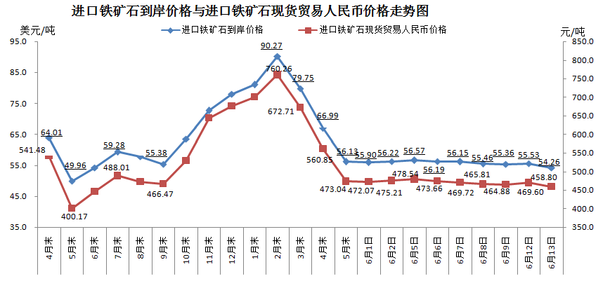
二、国产铁矿石价格
6月13日，国产铁矿石62%品位干基铁精矿含税价格为532.91元/吨，环比每吨下降4.77元，降幅为0.895；比进口铁矿石高74.11元/吨，升幅为16.15%；当月平均价格为542.90元/吨，比进口铁矿石高73.09元/吨，升幅为15.56%。
6月13日，国产铁矿石65%品位干基铁精矿含税价格为593.75元/吨，环比每吨下降5.46元，降幅为0.91%；当月平均价格为604.92元/吨。
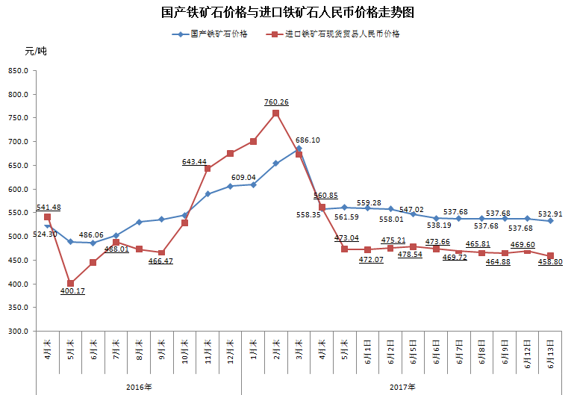
三、中国铁矿石价格指数（CIOPI）
6月13日，中国铁矿石价格指数（CIOPI）201.70点，环比下降4.33点，降幅为2.10%。其中：国产铁矿石价格指数为207.10点，环比下降1.85点，降幅为0.89%；进口铁矿石价格指数为200.89点，环比下降4.70点，降幅为2.29%。
